**Утренники в курских детских садах можно проводить с ограничениями**

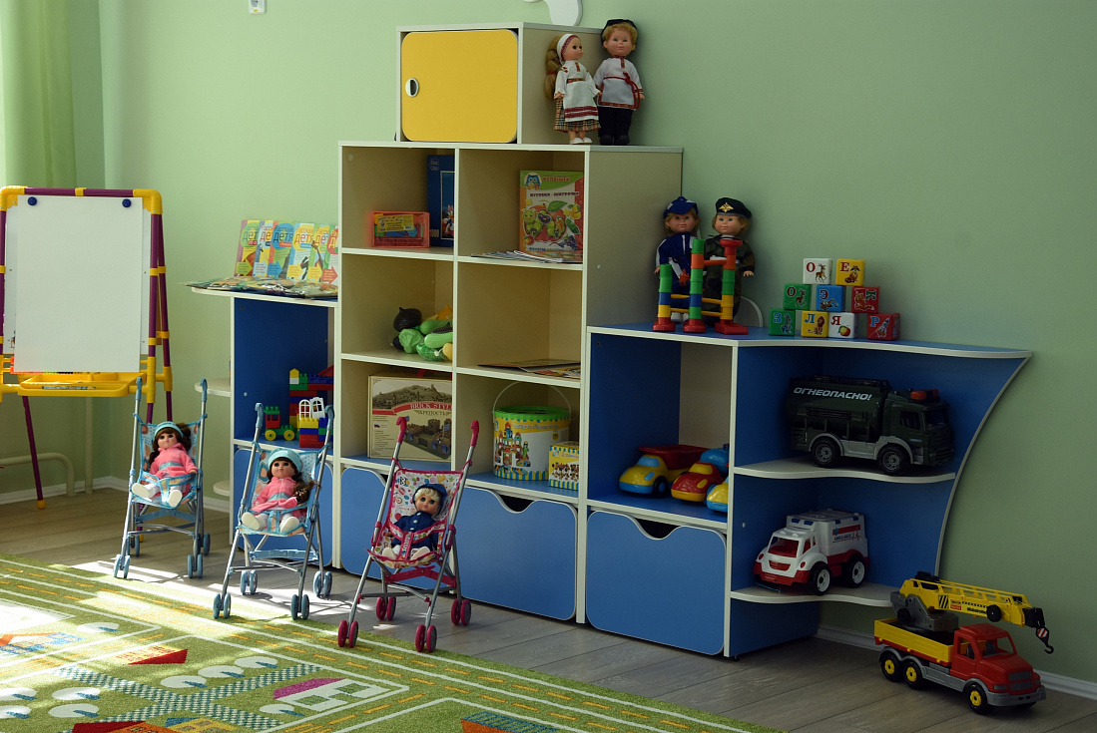

Решением регионального оперштаба по коронавирусу смягчили ряд действовавших в Курской области ограничений. В том числе в детских садах и школах разрешено проведение новогодних мероприятий с соблюдением ограничений.

Утренники и огоньки можно организовать, исключив совместные праздники нескольких групп или классов. Также необходимо проводить дезинфекцию помещений между мероприятиями. В связи с эпидемиологической обстановкой присутствие родителей на праздниках в детских садах и школах по рекомендации Роспотребнадзора не допускается.

Окончательное решение о проведении мероприятий и их формате принимают муниципалитеты.

Федеральным постановлением Роспотребнадзора проведение массовых мероприятий с участием детских групп, классов или отрядов было рекомендовано приостановить до 1 января 2024 года, однако эпидемиологическая ситуация в регионе позволяет смягчить это ограничение.